|  |
| --- |
|  |
| 华能电源  软件架构设计说明书 |
|  |
|  |
|  |
|  |
| |  |  |  | | --- | --- | --- | | 文件状态：  [ ] 草稿  [√] 正式发布  [ ]正在修改 | 文件标识： |  | | 当前版本： | Ver:1.1.0 | | 作者： | 辛建明 | | 完成日期： | 2017.5.8 | |

变更历史记录

|  |  |  |  |  |
| --- | --- | --- | --- | --- |
| 序号 | 变更日期 | 变更人员 | 变更内容详情描述 | 版本 |
|  |  |  |  |  |
|  |  |  |  |  |
|  |  |  |  |  |
|  |  |  |  |  |
|  |  |  |  |  |
|  |  |  |  |  |
|  |  |  |  |  |
|  |  |  |  |  |
|  |  |  |  |  |
|  |  |  |  |  |
|  |  |  |  |  |
|  |  |  |  |  |
|  |  |  |  |  |
|  |  |  |  |  |
|  |  |  |  |  |
|  |  |  |  |  |
|  |  |  |  |  |
|  |  |  |  |  |
|  |  |  |  |  |
|  |  |  |  |  |
|  |  |  |  |  |
|  |  |  |  |  |
|  |  |  |  |  |
|  |  |  |  |  |

目录

1 文档介绍 4

1.1 文档目的 4

1.2 读者对象 4

1.3 参考资料 4

2 系统概述 5

3 设计约束和目标 5

3.1 关键功能需求 5

3.2 关键质量需求 5

3.3 开发策略 6

4 软件架构 6

4.1 用例视图 7

4.2 进程视图 7

4.3 逻辑视图 8

4.4 场景视图 9

5 测试 10

6.1 单元测试 10

6.2 集成测试 10

# 文档介绍

## 文档目的

本文档全面与系统地表述了多媒体视频播放的架构，并通过使用多种视图来从不同角度描述本系统的各个主要方面，以满足该系统相关涉众（客户、设计人员等）对本系统的不同关注焦点和需求。本文档记录并表述了系统架构的设计人员对系统架构方面做出的重要决策。

项目经理将根据架构定义的构件结构制定项目的开发计划；程序设计员讲据此进行各构件的详细设计；测试设计人员按照架构设计系统的总体测试框架；另外架构文档还用于指导各构建的实施、集成及测试。

## 读者对象

客户、项目经理、测试设计人员、开发人员

## 参考资料

1. 《软件架构设计说明书》 中南林业科技大学
2. 《系统架构设计说明书》 百度文库
3. 《华能电源_需求规格说明书》

# 系统概述

本软件架构设计文档以一系列的视图（Views）来表示系统的软件架构，主要包括用例视图、逻辑视图、进程视图、部署视图、实施视图等，每个视图拥有一个或多个模型（Model）。并围绕相关视图来描述系统的基本结构、组成机制与工作原理等。本软件架构设计文档还将系统的架构机制描述也放在了逻辑视图之下。本文档主要是使用统一建模语言（UML）来充当相关模型的表达语言。

# 设计约束和目标

描述架构设计最主要的目标就是满足关键系统功能需求和质量约束，这些功能需求和质量要求对软件架构有重大的影响，并决定了架构的设计。本节同时还列明影响架构的其他相关因素。

## 关键功能需求

1. **PC端**
2. 显示网页内容
3. 页面跳转
4. 客户问题提交

## 关键质量需求

1. **软硬件约束**

数据库：SQL Server 2008

浏览器：主流浏览器均可

设计工具：sublime，Photoshop，墨刀等

1. **显示端**
2. 界面简单大方美观

2.产品介绍

1. **服务器端**
2. 稳定的后台管理

## 开发策略

1. **软件复用策略**

系统中重要基础构架内应当具备较高的设计与构建质量，可以在产品中复用。

# 软件架构

图示1: 4+1视图软件架构

## 用例视图

**1.概述**

用例视图从用户使用的角度描述系统架构的基本外部行为特性，通常包含业务用例模型与系统用例模型。

1. **视图**

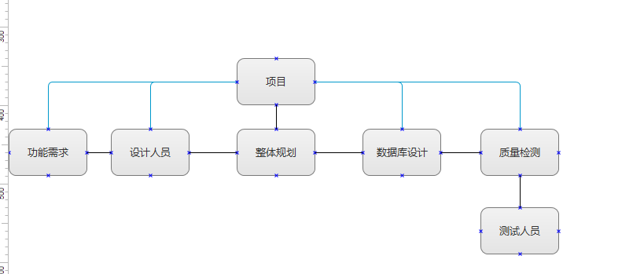

## 进程视图

1. **概述**

进程视图从系统运行时刻的角度，描述系统划分为进程、线程的结构，及其动态的关系。模型主要说明不同系统角色之间的创建、交互和消息通讯关系的等。主要是服务器（Server）与显示端（Client）的交互，信息通讯即为Socket通信，多个客户端同时连接服务器。

1. **视图**

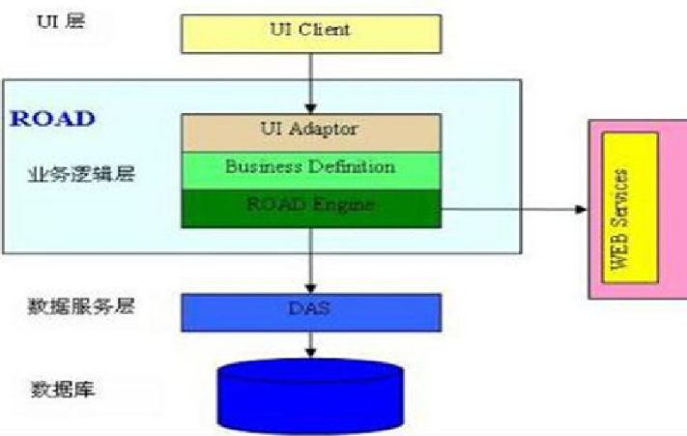

## 逻辑视图

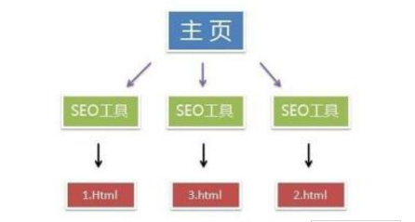

**顶级数据流图**

用户打开华能电源，可以浏览官网新闻，产品类别，产品详情等。

## 场景视图

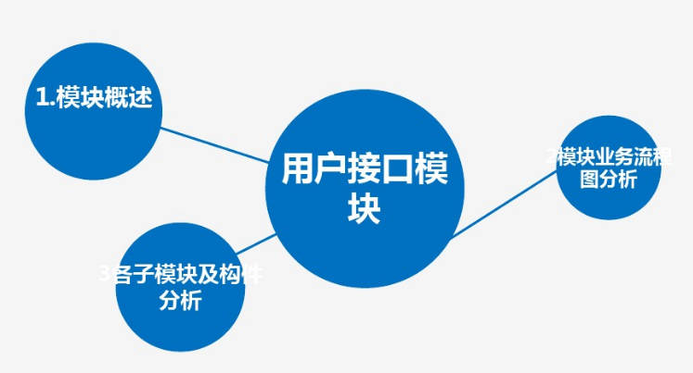

用户接口模块将从以上三个方面进行介绍，分别是整个模块的概述，模块业务流程图分析，各子模块及其构件概述。

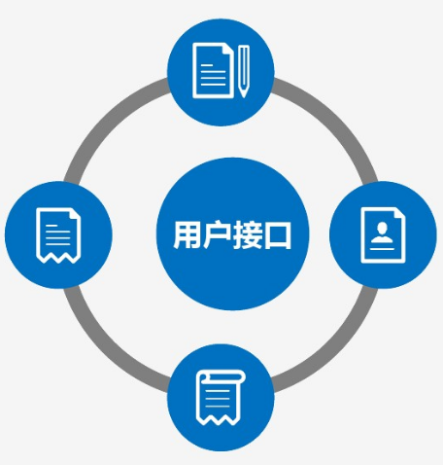

用户接口模块是本软件四大模块中的核心模块，主要实现与用户的互动，站在用户的角度上看到的华能电源的基本功能。

# 测试

## 单元测试

## 单元测试是针对软件设计的程序模块，进行正确性检验的测试工作。其目的在于发现各模块内部可能存在的各种差错。单元测试需要从程序的内部结构出发设计测试用例。多个模块可以平行地独立进行单元测试。

## 集成测试

集成测试是在单元测试的基础上，测试在将所有的[软件](http://baike.baidu.com/view/37.htm" \t "http://baike.baidu.com/_blank)单元按照[概要设计](http://baike.baidu.com/view/551728.htm" \t "http://baike.baidu.com/_blank)规格说明的要求组装成模块、子系统或系统的过程中各部分工作是否达到或实现相应技术指标及要求的活动。也就是说，在集成测试之前，[单元测试](http://baike.baidu.com/view/106237.htm" \t "http://baike.baidu.com/_blank)应该已经完成，集成测试中所使用的对象应该是已经经过单元测试的[软件](http://baike.baidu.com/view/37.htm" \t "http://baike.baidu.com/_blank)单元。这一点很重要，因为如果不经过[单元测试](http://baike.baidu.com/view/106237.htm" \t "http://baike.baidu.com/_blank)，那么集成测试的效果将会受到很大影响，并且会大幅增加[软件](http://baike.baidu.com/view/37.htm" \t "http://baike.baidu.com/_blank)单元代码纠错的代价。

在完成预定的[组装测试](http://baike.baidu.com/view/2303221.htm" \t "http://baike.baidu.com/_blank)工作之后，测试小组应负责对测试结果进行整理、分析，形成[测试报告](http://baike.baidu.com/view/1326823.htm" \t "http://baike.baidu.com/_blank)。[测试报告](http://baike.baidu.com/view/1326823.htm" \t "http://baike.baidu.com/_blank)中要记录实际的测试结果、在测试中发现的问题、解决这些问题的方法以及解决之后再次测试的结果。此外还应提出不能解决、还需要管理人员和开发人员注意的一些问题，提供测试评审和最终决策，以提出处理意见。